«Парашют здоровья»
Игровой парашют – это яркая ткань, состоящая из нескольких цветных секторов, у которой по кругу расположены ручки. Диаметр парашюта 3 метра. Парашютом можно играть в спортивном зале или в группе, но парашют побольше подходит для игр на свежем воздухе. Игры в парашют – не соревновательные: они учат согласованности действий и умению чувствовать движения других игроков. Для детей очень важно ощутить, что именно в движениях они могут ощутить себя частью команды. В играх с парашютом это могут почувствовать даже самые маленькие игроки! Парашют – яркая и запоминающаяся фигура, которая отлично подходит для праздников и для знакомства, для объединения детей в команду.
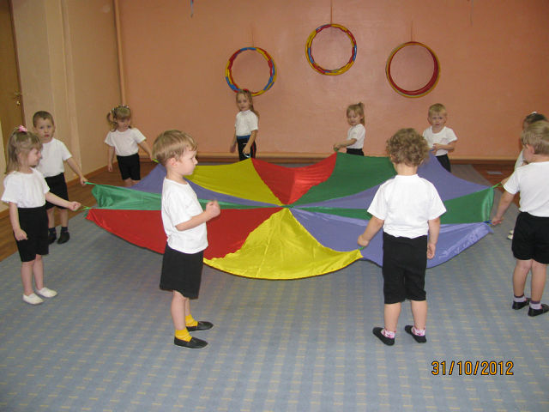
Ребёнку любого возраста важно научиться согласовывать свои действия с командами ведущего и действиями других игроков. В играх с парашютом это достигается само собой, без особых усилий. Парашют даёт ребёнку богатый спектр новых ощущений: это и яркий зрительный образ, и сильный ветер, и звон натянутого парашюта, и ощущение мягкой ткани, обнимающей ребёнка, сидящего под парашютом. Парашют настолько привлекателен сам по себе, что обычно детей не приходиться долго уговаривать – они сами мчатся к нему со всех ног. Даже очень стеснительные дети, которые с трудом приобщаются к общим играм, любят играть с парашютом. Для тихих и застенчивых детей парашют даёт массу возможностей для постепенного присоединения к компании детей. Ведь в этих играх никто не требует сразу давать руку другим детям, как в хороводе, или сразу входить в круг. Каждый ребёнок может выбрать свою скорость и свою степень активности. 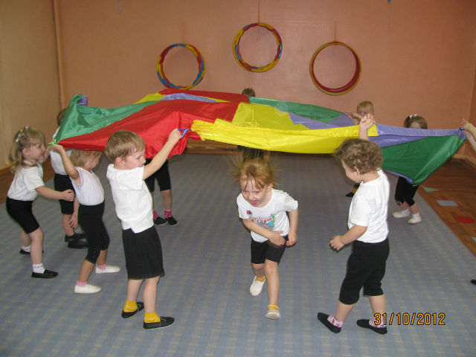
Парашют очень полезен как тихим и медлительным детям, так и активным, в том числе и гиперактивным детям, поскольку игры с парашютом дают возможность «растормошить» тихих детей и утихомирить особо шустрых. Парашют даёт массу возможностей для игр с правилами, игр с границами. Кроме того, игры с парашютом развивают фантазию, умение подражать и показывать пантомимой какие – то характерные движения. Вы можете вообразить, что парашют – это домик, или море, или шляпка гриба…Дети под парашютом то изображают воробушков, то укладываются спать, то стучатся в теремок. Как и в других подвижных играх, дети учатся соблюдать правила игры, дожидаться своей очереди, взаимодействовать друг с другом.

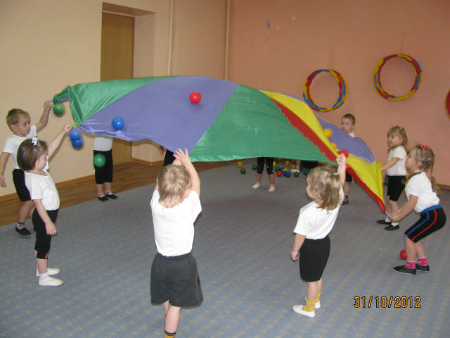
«Изготовление парашюта»
Для того чтобы сшить парашют, нужно 4 куска подкладочной ткани шириной 1,5 метра (диаметр парашюта 3 метра). Длина отреза рассчитывается по формуле: длина отреза(2x3; 14x1,5)/8. Получается 1,17м. Необходимо по метру ткани четырёх цветов (жёлтого, красного,синего, зелёного). В готовом виде парашют представляет собой «плоский зонтик» с восемью секторами. Отрез складывают пополам поперёк. Вот таким образом:
Кромка

Шов

Линия отреза
Сшиваем по схеме (получается труба). Затем по диагонали разрезаем и получаем два клина: один – целый, один – со швом посередине. Таким образом кроятся все клинья. После этого начинаем собирать парашют.
Для красоты сшиваем целый клин и клин со швом. Ведь каждого цвета по два(целый и сшитый клин). В середине пришиваем круг, чтобы скрыть неточности при стыковке клиньев. Из косой бейки или ленты пришиваем ручки на стыках клиньев и посередине клина (всего 16 штук).

Теперь можно наслаждаться игрой!
(Мастер-класс: «Парашют здоровья»: использование нестандартного оборудования в реализации здоровьесберегающих технологий.
воспитатель НДОУ №181 «Сказка» Николайчук О. В.)

